本科生期末试卷十八答案

- 选择题
1．B 2．D 3．A 4．D 5．C
6．C 7．A B C 8．C D 9．B 10．A B C
- 填空题
1．A．（58）₁₀
2．A．高速缓冲 B．主存 C．速度
3．A．Cache B．浮点 C．存储
4．A．位置 B．集中式 C．分布式
5．A．多个 B．一个 C．高速
6．A．二进制代码 B．操作码 C．地址码
7．A．停止CPU访问内存 B． 周期挪用 C．DMA和CPU交替访内
8．A．优先级仲裁 B．向量 C．控制逻辑 ；
三．应用题
- 解：① 定点原码整数表示

最大正数
0 111 111 111 111 111

数值 = （2¹⁵ – 1）₁₀ = （+32767）₁₀
1 111 111 111 111 111
最大负数

数值 = -（2¹⁵ – 1 ）₁₀ = （- 32767）₁₀
②定点原码小数表示
最大正数值 = （ + 0.11……11）₂ = （1 – 2¹⁵ ）₁₀

最大负数值 = （ - 0.11……11）₂ = -（1 - 2¹⁵ ）
- 解 ：存储器地址空间分布如图B18.2所示，分三组，每组8K×16位。
由此可得存储器方案要点如下：
- 组内地址 ：A₁₂ ——A₀ （A₀为低位）；
- 组号译码使用2 ：4 译码器；
- RAM₁ ，RAM ₂ 各用两片SRAM芯片位进行并联连接，其中一片组成高8位，另一片组成低8位。
- 用 MREQ 作为2 ：4译码器使能控制端，该信号低电平（有效）时，译码器工作。
- PU的R / W 信 号与SRAM的WE端连接，当R / W = 1时存储器执行读操作， 当R / W = 0时，存储器执行写操作。如图B18.3
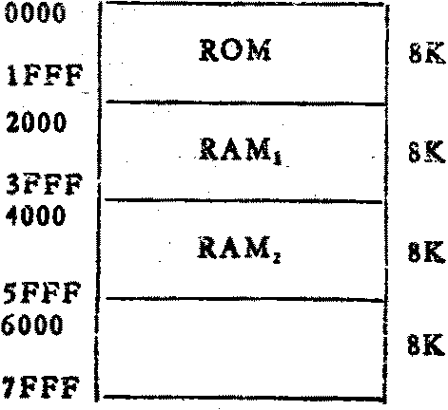

图B18.2
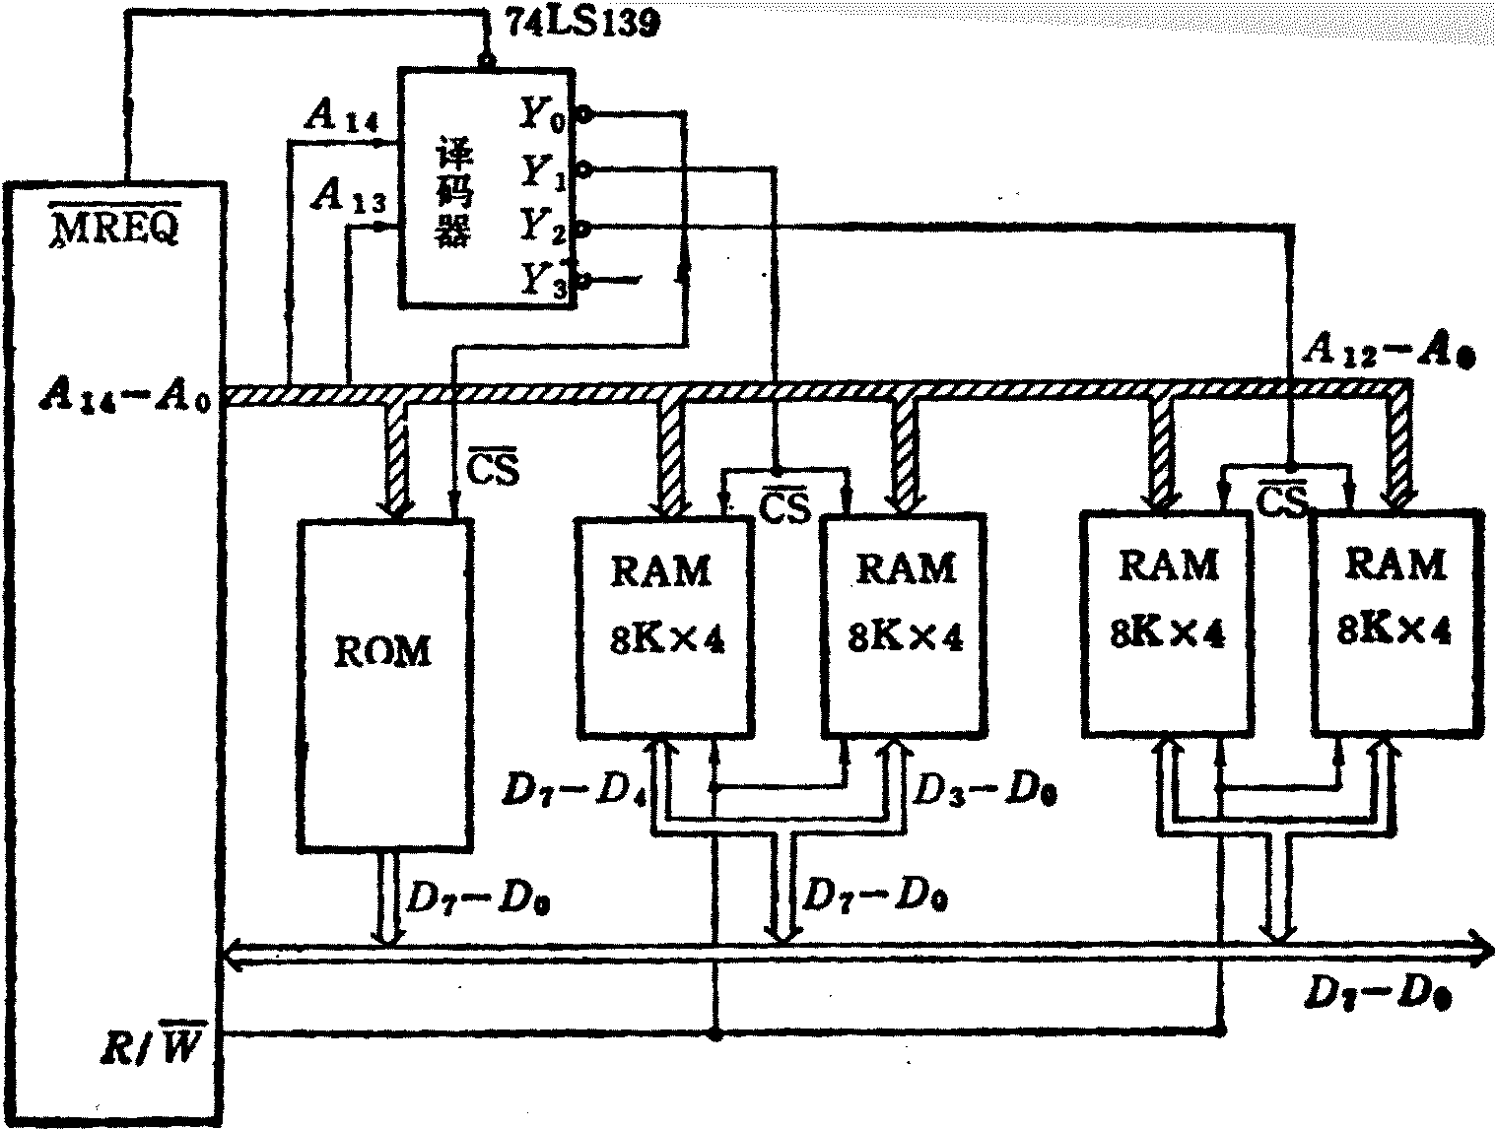
图B18.3

- 解 ：假设指令周期包含四个子过程：取指令（IF）、指令译码（ID）、进行运算（EX）、结果写回（WB），每个子过程称为过程段（S_{i}），这样，一个流水线由一系列串连的过程段组成。在统一时钟信号控制下，数据从一个过程段流向相邻的过程段。

S₁ S₂ S₃ S₄

IF

ID

EX

WB
入→ → → → 出
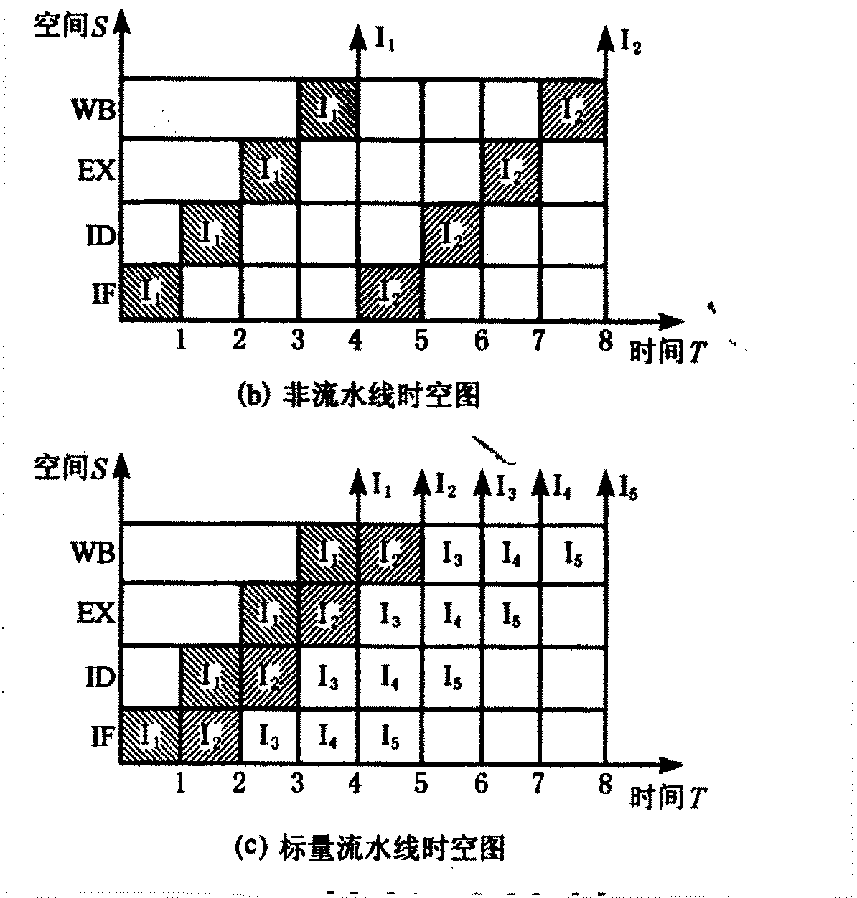
图B18.4
图B18.4（B）表示非流水CPU的时空图。由于上一条指令的四个子过程全部执行完毕后才能开始下一条指令，因此每隔4个单位时间才有一个输出结果，即一条指令执行结束。
图B18.4（C）表示非流水CPU的时空图。由于上一条指令与下一条指令的四个过程在时间上可以重叠执行，因此，当流水线满载时，每一个单位时间就可以输出一个结果，即执行一条指令。
比较后发现：流水CPU在八个单位时间中执行了5条指令，而非流水CPU仅执行了2条指令，因此流水CPU具有更强大的数据吞吐能力。
- 解：PCI总线结构框图如图B18.5所示：

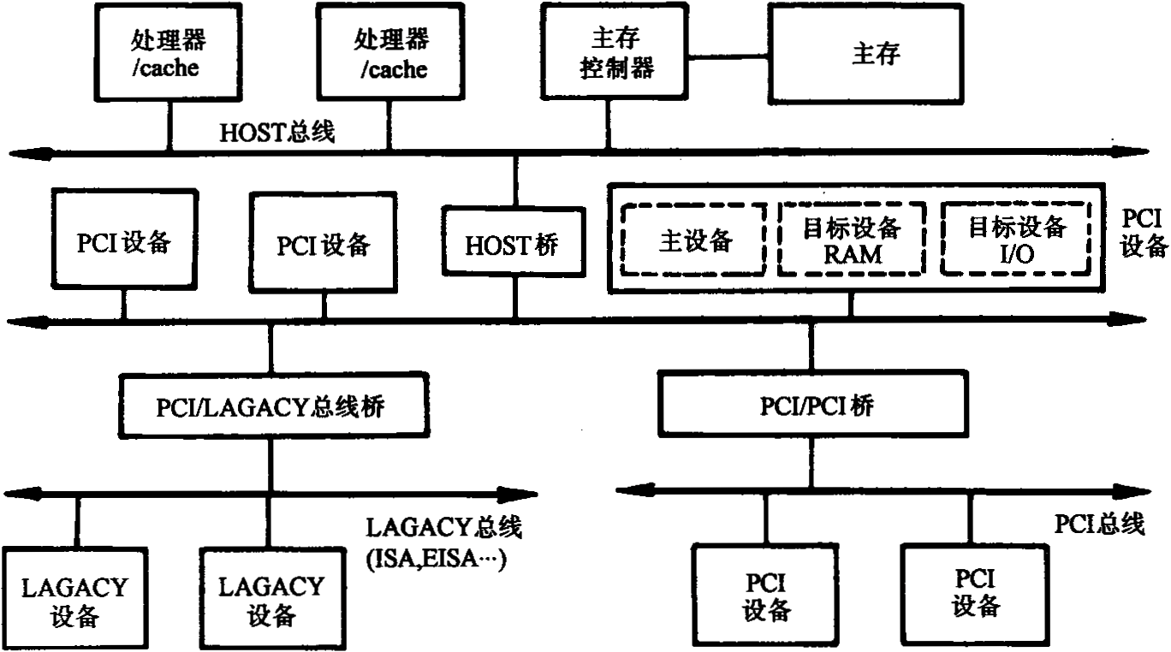
图B18.5

PCI总线有三种桥，即HOST / PCI桥（简称HOST桥），PCI / PCI桥，PCI / LAGACY桥。
在PCI总线体系结构中，桥起着重要作用：
- 它连接两条总线，使总线间相互通信。
- 桥是一个总线转换部件，可以把一条总线的地址空间映射到另一条总线的地址空间上，从而使系统中任意一个总线主设备都能看到同样的一份地址表。
- 利用桥可以实现总线间的猝发式传送。
5．解：假设主存工作周期为T_{M}，执行一条指令的时间也设为T_{M} 。则中断处理过程和各时间段如图B18.6所示。当三个设备同时发出中断请求时，依次处理设备A、B、C的时间如下：
t_{A} = 2T_{M} + T_{DC} + T_{S} + T_{A} + T_{R}
t_{B} = 2T_{M} + T_{DC} + T_{S} + T_{A} + T_{R}
t_{C} = 2T_{M} + T_{DC} + T_{S} + T_{A} + T_{B}
达到中断饱和的时间为： T = t_{A} + t_{B} + t_{C} 中断极限频率为：f = 1 / T
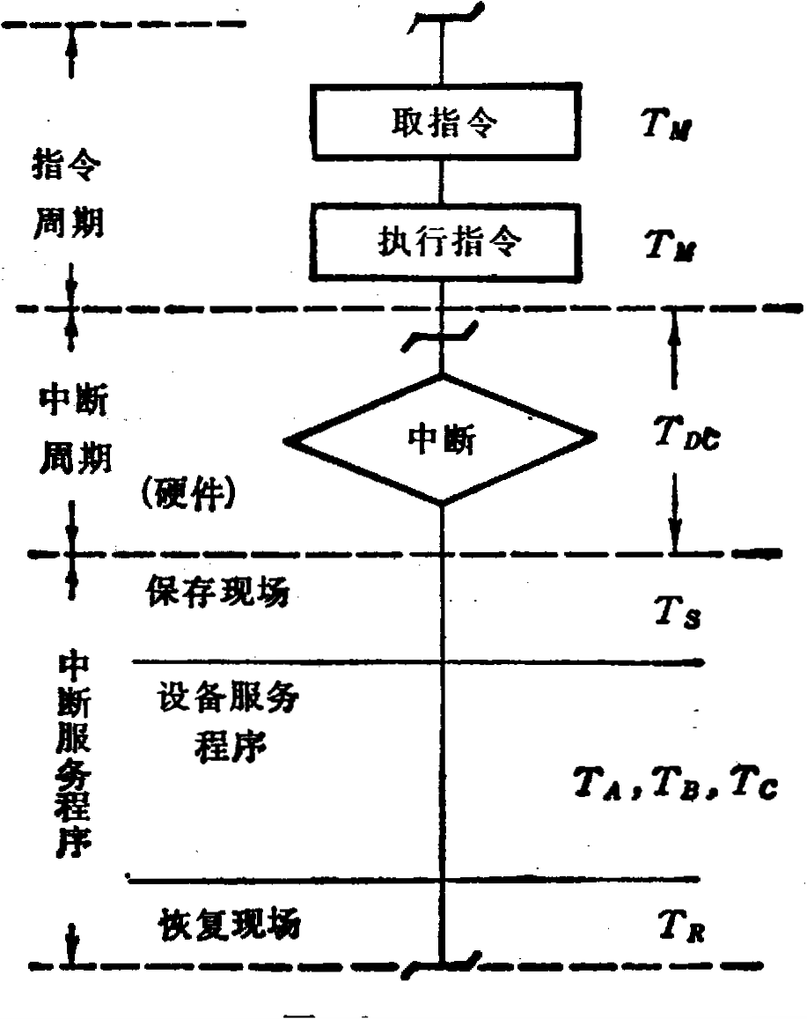
图B18.6
6．解：扇区总数 = 60 × 60 × 75 = 270000（扇区）
模式1存放计算机程序和数据，其存储容量为
270000 × 2048 / 1024 / 1024 = 527MB
模式2存放声音、图象等多媒体数据，其存储容量为
270000 × 2336 / 1024 / 1024 = 601MB

